武汉大学生命科学学院2017年优秀大学生暑期夏令营活动
日 程 安 排
时间 |  | 内容 | 地点 | 负责人
7月10日  （周一） | 09:00-17:30 | 营员报到 | 生科院一楼1105室 | 薛云
7月11日  （周二） | 08:30-08:50 | 开幕式  （生科院招生情况介绍） | 生科院二楼  学术报告厅 | 唐兵
7月11日  （周二） | 08:50-09:00 | 合影 | 生科院大楼门口
7月11日  （周二） | 09:00-12:00 | 植物学专业导师介绍研究工作  及夏令营面试 | 生科院二楼  2107教室 | 王建波
7月11日  （周二） | 09:00-12:00 | 动物学专业、生态学专业2组  导师介绍研究工作及夏令营面试 | 生科院一楼  1106室 | 卢欣
7月11日  （周二） | 09:00-12:00 | 微生物学专业（病毒）  导师介绍工作 | 生科院一楼  学术厅 | 陈宇
7月11日  （周二） | 09:00-12:00 | 微生物学专业（普微）  导师介绍工作及夏令营面试 | 生科院二楼  2123教室 | 高向东
7月11日  （周二） | 09:00-12:00 | 遗传学系导师介绍研究工作  及夏令营面试 | 生科院二楼  2117教室 | 陈学峰
7月11日  （周二） | 09:00-12:00 | 发育生物学专业导师介绍研究工作 | 生科院三楼3004室 | 梁允宽
7月11日  （周二） | 09:00-12:00 | 细胞生物学系导师介绍研究工作 | 生科院二楼  2119教室 | 周严
7月11日  （周二） | 09:00-12:00 | 生物化学与分子生物学、生物物理学专业导师介绍研究工作 | 生科院二楼  报告厅 | 郭林
7月11日  （周二） | 09:00-12:00 | 生态学专业1组导师介绍研究工作  及夏令营面试 | 生科院二楼  2109教室 | 于丹
7月11日  （周二） | 12:00-14:00 | 午餐、休息 | 珈园小观园食堂
7月11日  （周二） | 14:00-17:30 | 植物学专业夏令营面试 | 生科院二楼  2107教室 | 王建波
7月11日  （周二） | 14:00-17:30 | 动物学专业、生态学专业2组  夏令营面试 | 生科院一楼  1106室 | 卢欣
7月11日  （周二） | 14:00-17:30 | 微生物学专业（普微）夏令营面试 | 生科院二楼  2123教室 | 高向东
7月11日  （周二） | 14:00-17:30 | 遗传学专业夏令营面试 | 生科院二楼  2117教室 | 陈学峰
7月11日  （周二） | 14:00-17:30 | 发育生物学专业夏令营面试 | 生科院三楼3004室 | 梁允宽
7月11日  （周二） | 14:00-17:30 | 细胞生物学专业夏令营面试 | 生科院一楼  学术厅 | 周严
7月11日  （周二） | 14:00-17:30 | 生物化学与分子生物学、  生物物理学专业夏令营面试 | 文理学部教五  107 | 郭林
7月11日  （周二） | 14:00-17:30 | 生态学专业1组夏令营面试 | 生科院二楼  2109教室 | 于丹
7月11日  （周二） | 17:30-18:30 | 晚餐 | 珈园小观园食堂
7月12日  （周三） | 09:00-12:00 | 微生物学专业（病毒）夏令营面试 | 生科院一楼  学术厅 | 陈宇
7月12日  （周三） | 12:00-14:00 | 午餐、休息 | 珈园小观园食堂
7月12日  （周三） | 14:00-17:30 | 微生物学专业（病毒）夏令营面试、  交流及双向选择 | 生科院一楼  学术厅 | 陈宇
7月12日  （周三） | 17:30 | 营员离校

注意事项（具体路线图附后）：
1、住宿酒店：武汉军悦假日酒店
地址：武汉市武昌区八一路415号
电话：027-87200888
退房时间：7月12日14:00前
2、学院提供7月10-11日两晚的住宿（外地营员），其他时间如有需要，请学生自付房费。
3、联系人：薛云15342206866，027-68756695
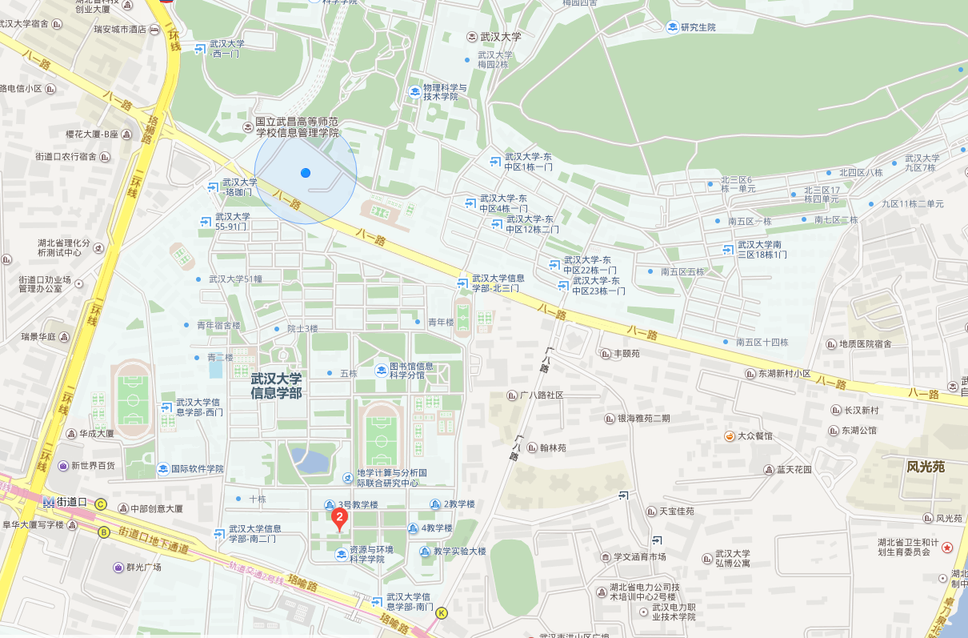
413路、515路、552路、564路、572路、587路、591路、608路、806路、810路
珈园小观园食堂
停靠公交线路：340路、413路、552路、572路、587路、591路
珞珈山劝业场站
停靠公交线路：586路、724路
八一路东湖新村站
停靠公交线路：340路、413路、552路、572路、587路、591路
地铁二号线
街道口站C出口
生命科学学院
地铁二号线
广埠屯站K出口
武汉大学
信息学部大门
武汉大学信息学部大门内有校园小巴经过，可乘坐至生命科学学院
军悦假日酒店
武汉大学
南三门
武汉大学
正门
八一路珞珈山站

